EXERCICIO 1
Saída:
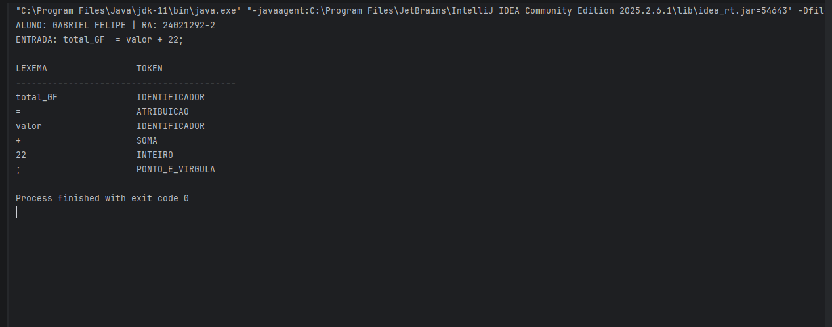
EXERCICIO 2
Saída:
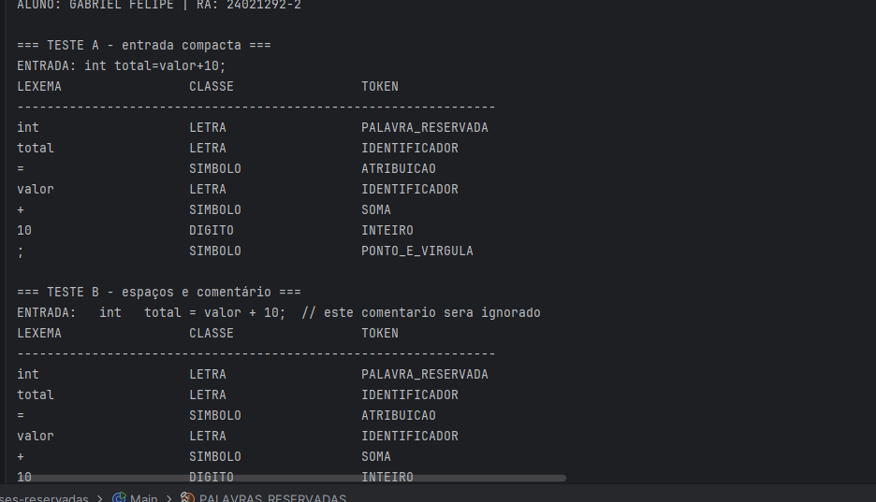
EXERCICIO 03
Saída com erro:
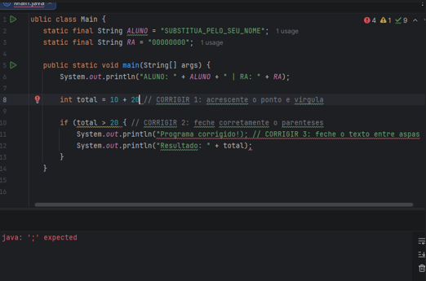
Saída correta:
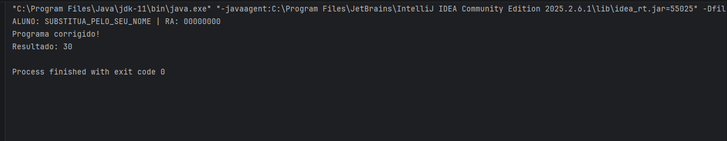
EXERCICIO 04
Saída:
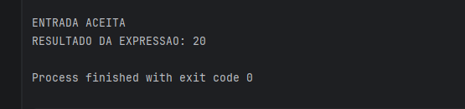
EXERCICIO 05
